GAZETA ŚRODOWISKOWA
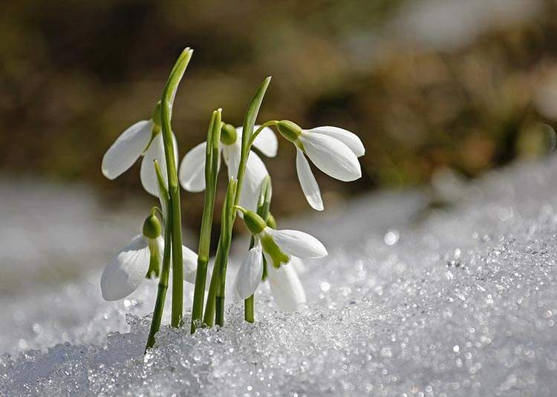
śRODOWISAKOWY DOM SAMOPOMOCY W JAROCINIE
W tym numerze:  „Na językach”- W marcowym garncu… – jajeczna pasta do kanapek  „W zdrowym ciele zdrowy duch”- Ćwiczymy pośladki  „Pełna kulturka”- Wiosna, Wiosna, Wiosna ach to Ty….  „Główka pracuje” – Tydzień mózgu  „Spacerkiem przez świat”- Krokusy w Tatrach  Nadchodzące wydarzenia:  21.03.  Pierwszy Dzień  Wiosny  28.03.  Niedziela Palmowa  Zmiana czasu  na letni | W marcu jak w garncu
 | Trzecim miesiącem w kalendarzu jest marzec. Ma 31 dni, a jego nazwa pochodzi od łacińskiego słowa Martius, czyli miesiąc Marsa. Najbardziej popularnym świętem marca jest Dzień Kobiet, który świętowaliśmy w Naszym ośrodku przy pysznym pączuszku. W marcu żegnamy zimę i witamy wiosnę. Już niedługo bo 21 marca przyjdzie ten długo oczekiwany przez Nas dzień. W Polsce, aby uczcić Pierwszy Dzień Wiosny "topimy Marzannę". Słomianą kukłę symbolizującą zimę podpala się i wrzuca do wody. Tego dnia występuje też równonoc, czyli zjawisko polegające na tym, iż dzień i noc mają taką samą długość. W marcu, a dokładnie w ostatnią niedzielę tego miesiąca, nastąpi w naszym kraju zmiana czasu z zimowego na letni. | 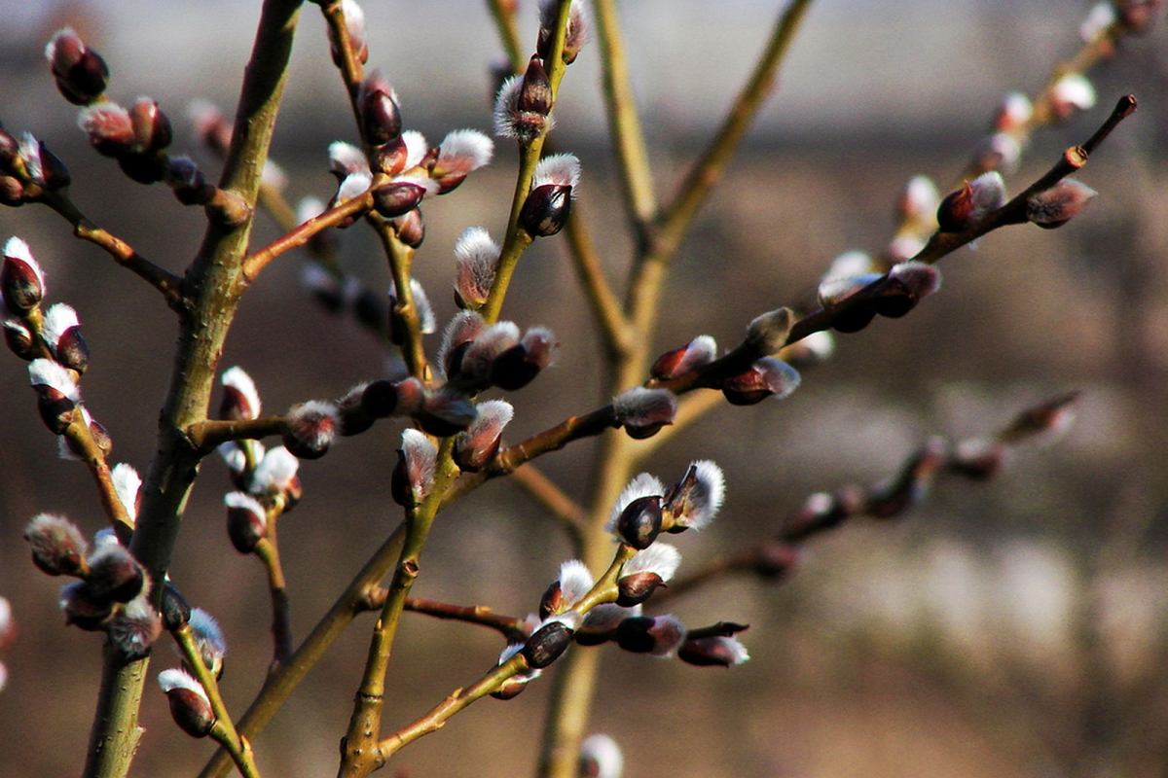
W ZDROWYM CIELE ZDROWY DUCH

Marzec kojarzy nam się z miesiącem  kobiet.Także drogie panie z myślą  o Was -zasady ćwiczeń na pośladki!!! |  | 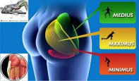  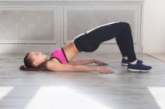
Najwyższa skuteczność ćwiczeń na pośladki jest wówczas gdy angażujesz wszystkie mięśnie pośladkowe. Na samym początku zalecany jest trening z własnym ciężarem. Kiedy nabierzesz doświadczenia warto sprawdzić trening siłowy. Wystarczy tylko trochę miejsca w domu.  Najważniejsze w tym wszystkim jest dieta​. Bez niej nawet największy wysiłek  niewiele da. Nie chodzi tu o głodówki, a o zdrowe odżywianie i dostarczanie do  organizmu określonej liczby kalorii. Koniecznie zmień swoje nawyki żywieniowe –  zero tłustego jedzenia, słodyczy, słodkich napojów.  Jak robić ćwiczenia na pośladki?  Za chwilę zobaczysz najlepsze ćwiczenia na pośladki​. Wykonuj je bez pośpiechu. Każda seria składa się z 20 powtórzeń. Najlepiej wykonywać 3 serie, gdzie pomiędzy każdą z nich powinna być minuta przerwy. Pamiętaj, żeby nie wyginać się, a zachować naturalną postawę ciała. Staraj się mocno napinać mięśnie, które aktualnie pracują.  SPACERKIEM PRZEZ ŚWIAT  Krokusy w Tatrach, oczywiście!  Okres kwitnienia krokusów, a właściwie szafranów, cieszy się coraz większą popularnością wśród turystów. „Cieszy się” to pewnie gruba przesada, bo w ubiegłym roku Tatry w jeden kulminacyjny weekend w tym okresie odwiedziło ok. 60 tys. ludzi, więc to nie jest raczej powód do radości dla tamtejszej przyrody, ale z całą pewnością jest to atrakcja. I to jaka! Piękna, fioletowa, walka odchodzącej zimy z nadchodząca wiosną. Jest kilka sposobów by uniknąć tak potężnych tłumów i cieszyć się pięknem fioletowych dywanów prawie w samotności, o czym przeczytacie na końcu.  Kiedy kwitną krokusy?  Otóż każdego roku o innej porze, w zależności od długości zimy. Zdarza się, że kwitną już na przełomie marca i kwietnia, a czasem nawet pod koniec kwietnia. W tym roku zima jest bardzo łagodna, więc jest duża szansa, że krokusy pojawią się już w marcu. To kiedy najlepiej jechać w Tatry w poszukiwaniu krokusów? Sposobów jest co najmniej kilka by się dowiedzieć, ale najpewniejsze są dwa: śledzić doniesienia na różnych górskich portalach lub zadzwonić do Schroniska na Polanie Chochołowskiej i zapytać czy to już. Tam pracownicy codziennie obserwują Dolinę Chochołowską i najlepiej będą znać odpowiedź. | Ćwiczenia na pośladki  - Unoszenie nóg  Zaczynamy od pozycji wyjściowej klęku podpartego. Kolana pod biodrami, łokcie lekko ugięte, a dłonie pod barkami. Postaraj się nie wyginać i utrzymać kręgosłup w naturalnej krzywiźnie. Teraz unieś jedną nogę i napnij pośladek. Zacznij unosić i opuszczać nogę, ale pamiętaj ciągle o kącie prostym między łydką a udem! Wykonaj 20 powtórzeń i zmień nogę.  - Zginanie nogi w kolanie  Przyjmij pozycję jak przy poprzednim ćwiczeniu. Pamiętaj, żeby nie wyginać się. Teraz wyciągnij jedną nogę do tyłu w prostej linii. Postaraj się napiąć pośladki, brzuch i uda. Zacznij unosić łydkę w górę, tak by tworzyła kąt prosty z udem. Powtórz to 20 razy, a następnie zmień nogę. Po tym ćwiczeniu mięśnie powoli będą odczuwały wysiłek.  - Unoszenie nóg do boku  To bardzo podobne ćwiczenie do pierwszego. Przejdź do dokładnie takiej samej pozycji wyjściowej. Pamiętaj, żeby zachować naturalną postawę ciała bez wyginania. Teraz unieś delikatnie jedno kolano, napnij pośladek i zacznij unosić nogę do boku. Pamiętaj, żeby między udem a łydką był kąt prosty. Wykonaj ćwiczenie 20 razy, a następnie zmień nogę.  - Unoszenie bioder  To dość popularne ćwiczenie, które nie wymaga wielkiego doświadczenia. Jest to odpowiednie na początek. Połóż się na plecach, ramiona ustaw wzdłuż ciała. Ugnij kolana, a nogi trzymaj prosto bez rozchylania. Zacznij unosić biodra. Wykonaj 20 powtórzeń.  Podsumowanie  Wykonuj te ćwiczenia 3 razy w tygodniu. Nie zajmują więcej niż 15 minut więc na pewno powinnaś znaleźć czas. Pamiętaj o technice! Regularnie wykonywane pozwalają zauważyć efekty już po kilku tygodniach.  POWODZENIA I TAKICH POŚLADKÓW  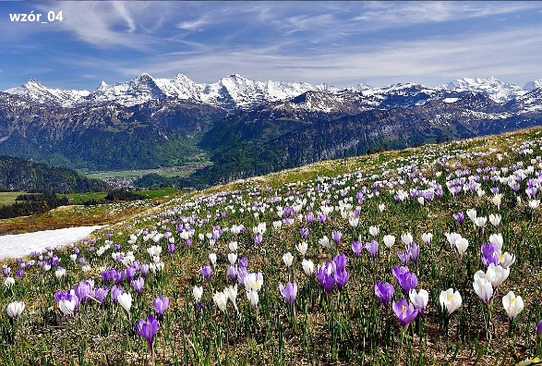  A gdzie zobaczyć kwitnące krokusy?  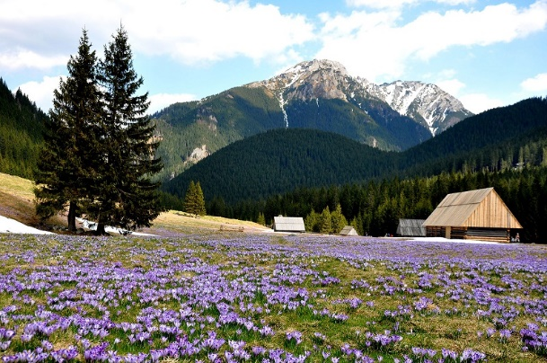  Miejsc jest kilka, w tym dwa pokryte największymi dywanami krokusów. Nie wiadomo gdzie stawiać stopy by ich nie podeptać. Pierwsze miejsce najbardziej popularne to Polana Chochołowska. Z Siwej Polany, gdzie łatwo dojechać z Zakopanego busem lub własnym samochodem, który można zostawić tam na parkingu, odległość wynosi 7,5 km. Można wypożyczyć rower lub dojechać kolejką turystyczną (do Polany Huciska, to mniej więcej połowa szlaku). A potem ok. 3 km piechotą, szeroką i wygodną trasą, a na końcu czeka nagroda. Mniej popularnym, a co za tym idzie mniej obleganym, miejscem jest Polana Kalatówki. Do Polany dotrzemy z Kuźnic, łatwym szlakiem – brukowaną Drogą Brata Alberta – o długości ok. 1,5 km. Tam znajdują się równie wielkie przestrzenie pełne krokusów, a że jest nieco wyżej położona to często kwiaty walczą o miejsce ze śniegiem. Innym mniej nawiedzanym miejscem jest dolina Kościeliska.  A teraz garść porad:  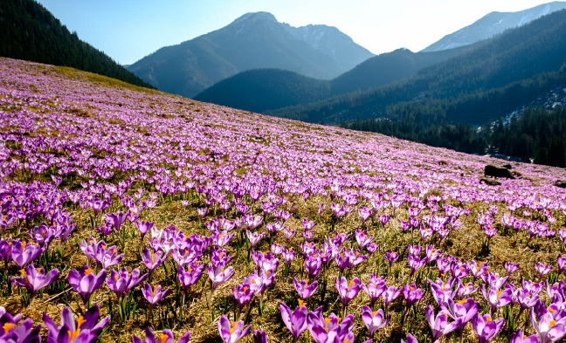  1. Wybierzcie się na krokusy poza weekendem, wtedy z całą pewnością ominiecie tłumy i nacieszycie się pięknymi widokami w samotności lub tylko z garstką odwiedzających. Wierzcie mi, że 60 tys. ludzi to nie przelewki, wiąże się to z długim staniem w kolejce do kas, potem marszem jak na pielgrzymce, a na końcu pewnie krokusów nie widać ;)  2. Jeśli nie możecie ominąć weekendu to wybierzcie się na obie Polany bardzo wcześnie rano. To również zagwarantuje Wam spokój, bo rano pojawiają się tam tylko fotografowie i ranne ptaszki. Naprawdę warto!  3. Warto rozważyć też nocleg w Schronisku na Polanie Chochołowskiej, wtedy krokusy będziecie mieli na wyłączność w kilku porach dnia.  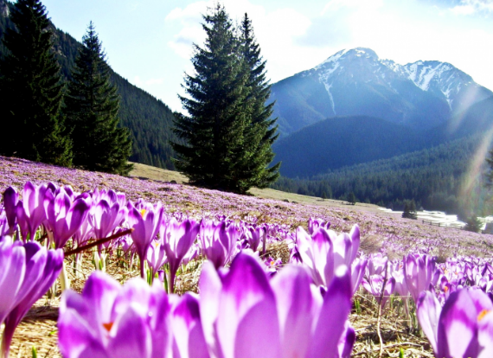  4. Nie depczcie krokusów, uważajcie na nie, jeśli koniecznie chcecie sobie zrobić zdjęcie wśród krokusów to szukajcie plam, gdzie nie rosną.
pełna kulturka

Wiosna, Wiosna, Wiosna ach to Ty….
…. tak śpiewa Marek Grechuta
Wiosna kojarzy się nam wszystkim z przyjemnym ciepłem, pogodnym niebem, soczystą zielenią i różnorodnymi zapachami. Śpiewem ptaków, nutą kolorowych budzących się do życia liści, traw, kwiatów. Budzimy się z zimowego snu. Wiosna tuż tuż… a tymczasem marzec a w marcu….bywa różnie

W marcu jak w garncu

Jeszcze wczoraj była wiosna,
Cała w słońcu zatopiona,
Uśmiechnięta i radosna,
Z nami zostać była skłonna.
Dziś znów powróciła zima,
W białą szatę świat odziała,
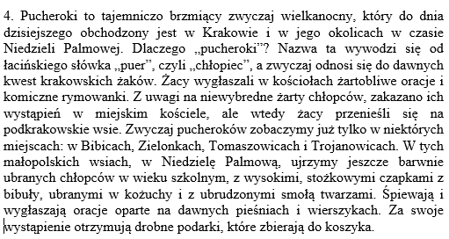
Mróz w swych szponach mocno trzyma.
Wiosna gdzieś się zapodziała.
Wczoraj stadnie wyszły koty,
Różne harce wyprawiały,
Rozpoczęły swe zaloty,
Do nich świat należał cały,
Dzisiaj puste jest podwórko,
Tylko pies się bardzo złości,
Budę swą obiega w kółko,
Bo mu śnieg przysypał kości.
Synoptycy zmianę aury,
Dawno już zapowiadali,
Na poprawę widok marny,
W zimie wciąż będziemy trwali.

Przedwielkanocne co nie co
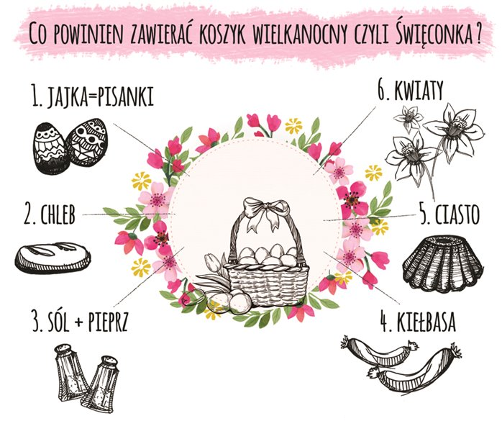
Niedługo święta wielkanocne, przyjrzyjmy się wybranym znanym i mniej znanym tradycjom:

1. Niedziela Palmowa – zwaną kiedyś wierzbną lub kwietną. Dawniej robiono palemki samodzielnie – z wierzbowych gałązek, bukszpanu, porzeczek, malin, suszonych ziół, piórek i kwiatów. Poświęconej palemce przypisywano magiczne właściwości, dlatego zanoszono ją do domów, by zapewniała rodzinie szczęście.

2. Zwyczaj święcenia pokarmów w Wielką Sobotę uchował się, aż po dziś dzień. Ma on korzenie pogańskie, ale został uświęcony przez Kościół. Dzisiaj święcimy tylko symboliczne pokarmy, które mieszczą się w niewielkim, zazwyczaj wiklinowym koszyku. Zawartość takiej święconki może być też różna, w zależności od danego regionu. Nie może jednak zabraknąć: jajek, chleba, kiełbasy lub wędlin, soli, baranka (z masła lub cukru), chrzanu oraz kawałka domowego ciasta. Dawniej święcono wszystkie pokarmy, które miały zostać spożyte w czasie wielkanocnego śniadania!

3.Poniedziałek Wielkanocny wszyscy znamy, kojarzy nam się przede wszystkim z oblewaniem wodą innych osób. Zwyczaj wiąże się z dawnymi praktykami pogańskimi, gdzie ma symbolizować oczyszczenie z zimowego brudu i budzenie się przyrody na wiosnę.Dawniej wierzono, że im mocniej została oblana panna, tym ma ona większe szanse na rychłe zamążpójście.

Na językach

,,W marcowym garncu…” – jajeczna pasta do kanapek
,,W marcu jak w garncu” mówi ludowe przysłowie o marcowej pogodzie. Nie chodzi mi jednak, aby podać Wam opis zmiennej wiosennej aury, ale chcę zaproponować nowy element wiosennego jadłospisu – przysłowiowego ,, marcowego garnka”.  Każdy z nas wie, że pogodowe zmagania się zimy z początkiem wiosny powodują w naszych organizmach osłabienie , skłonność do przeziębień, brak sił witalnych, czyli tzw. przesilenie wiosenne.  Organizm jest zmęczony zimą, ponurą aurą, a nie otrzymał jeszcze życiodajnej witaminy D 3, płynącej ze słońca. Dlatego, aby wzmacniać organizm na co dzień potrzebujemy odpowiednich działań, m.in. zastosowania zdrowej diety.  Proponuje wiosenną dietę, w które ważne miejsce zajmą kanapki z nowalijkami. Niewiele kosztują, niektóre produkty spożywcze możemy wyhodować samodzielnie na parapecie w mieszkaniu (za kilka złotych), a jednocześnie dostarczymy organizmowi bogactwa witamin.  Proponuję wysiew rzeżuchy, sadzenie cebulek w doniczkach/korytkach lub hodowanie szczypiorku z cebul w słoiku lub szklance z wodą.  A co z tych zielonych zdrowych roślin przyrządzić? Proponuję pastę jajeczna do kanapek.  Wielkanoc tuż, tuż, a wiec temat związany z jajkami czas zacząć…  Składniki:  - 6 jajek,  - 3 łyżki ulubionego majonezu,  - sól, pieprz, rzeżucha, szczypiorek.  Wykonanie wiosennej pasty jajecznej do  kanapek;  Jajka ugotować na twardo. W czasie,  gdy jajka będą się gotować – umyć i drobno  pokroić rzeżuchę i szczypiorek. Następnie  schłodzone jajka obrać, pokroić lub rozdusić  przyrządem do duszenia ziemniaków. Dodać  majonez i wyrobić na gęstą masę.  Przyprawić solą i pieprzem, dorzucić rzeżuchę  i szczypiorek. Całość jeszcze raz wymieszać.  Powstałą pasta smarować kanapki (dla zdrowia  proponuję pieczywo razowe). Na wierzch  można dodatkowo posypać resztą szczypiorku,  rzeżuchy lub położyć plasterki rzodkiewki. | Pastę przygotowujemy co najmniej raz w tygodniu - jest zdrowa, daje radość z samodzielnego wykonania i nie zawiera konserwantów.  Zachęcam do podjęcia wyzwania  ,,W marcu tylko zdrowe dania w garncu”  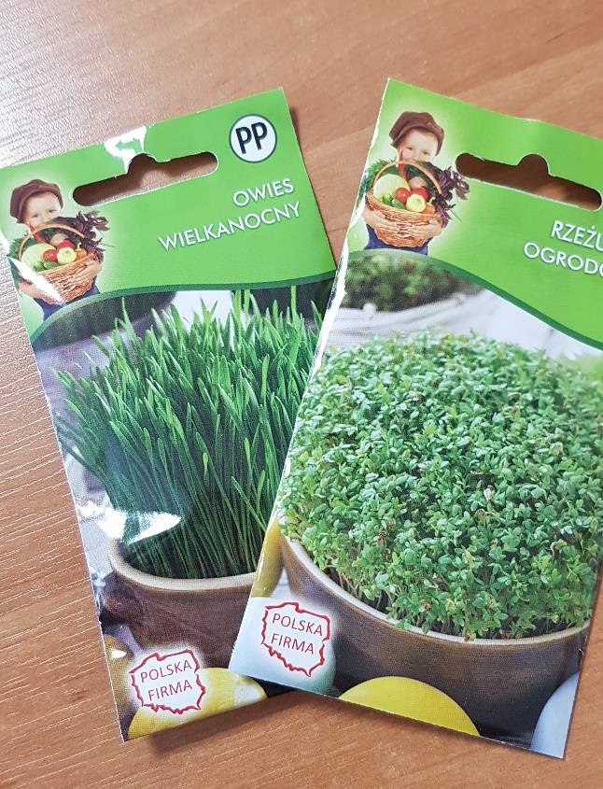  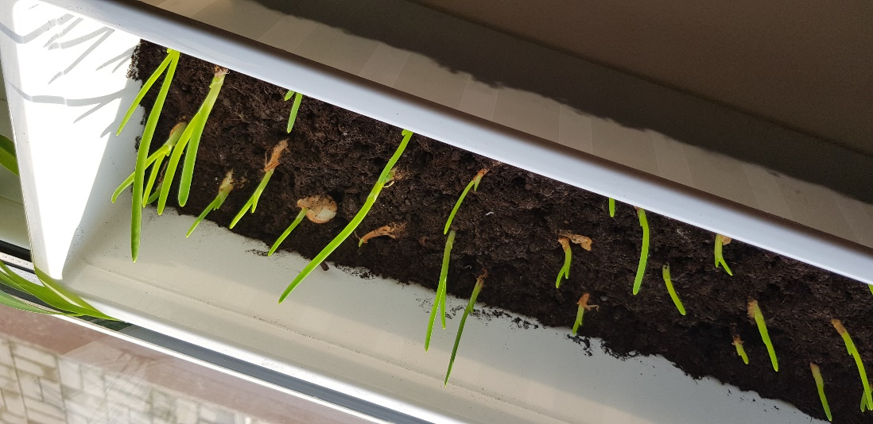  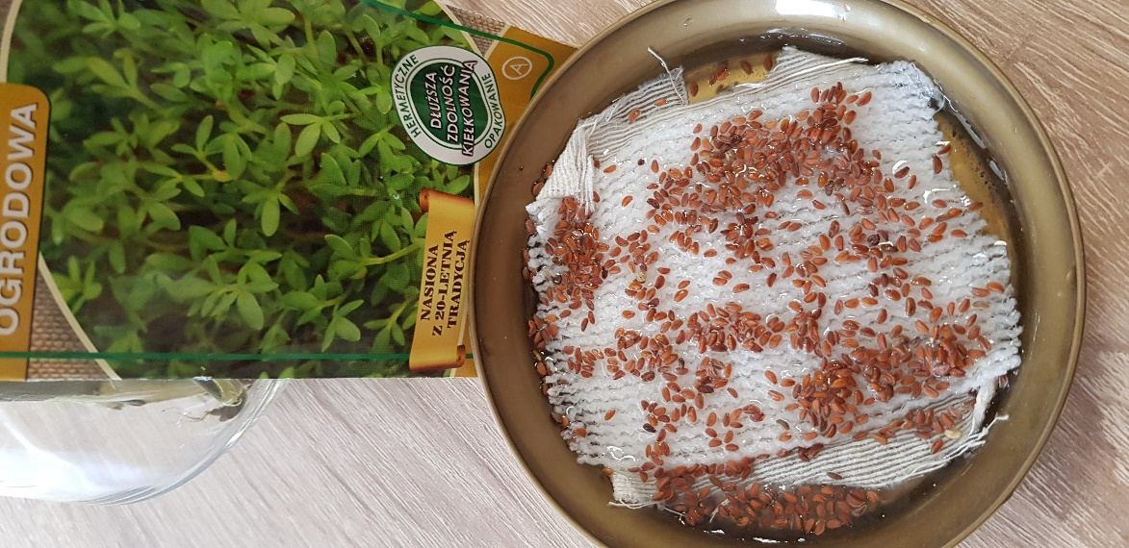
Główka pracuje

Od 15 – 22 marca trawa TYDZIEŃ MÓZGU
MÓZG to bardzo ważny i skomplikowany organ naszego organizmu, warto zawsze się nim opiekować. Jest to obszar niezbadany, każdego dnia po kawałku odkrywany przez rzesze naukowców, a mieszczący się w obu dłoniach. Nasz MÓZG – cudowna maszyna odpowiedzialna
za każdy aspekt naszego życia. W dniach 15 – 22 marca trwa Tydzień Mózgu.
Podpowiadamy co nasz mózg lubi jeść i co dobrze na niego działa.

